棠外附小 2016—2017学年度下期
一年级期中检测题
班级 姓名 得分
一、计算，直接写得数。(24分)
11－5= 9+7= 13－4= 8+8= 60－20+10=
20+30= 70－50= 24+6= 5+18= 7+6+4=
27－24= 46＋9= 32+8= 55－15= 80+20－50=
15－9= 21+36= 75－50= 56+30= 17－9+9=
二、填空小能手（每空1分，共27分）
1．56是由（ ）个十和（ ）个一组成的。
2．（ ）个十和（ ）个一是68。
3．个位和十位相同的两位数有( )个，其中最大的是( )。
4．10个十是（ ），100里面有（ ）个一。
5. 一捆铅笔有10枝，3捆再加上6枝一共是（ ）枝。
6．一个数从右边起第一位是( )位，第二位是( )位，第三位是( )位。
7. 找规律。
①37、47、57、( )、( )、( )。
②54、56、58、( )、( )、( )。
③○ △ ○ ▼ ○ △ ○ ▼ ○ （每条线画一个）
8.在 里填上＞、＜或=。
21+29 29+21 48+4 48－4 60－5 60－4
14－5 18－5 25+9 26+8 15－8 16－9
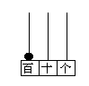
三、看图写数（每空1分，共4分）

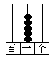
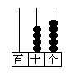

（ ） （ ） （ ） （ ）

四、画一画，填一填（6分）
（1）○比△多4个 (2) △比☆少5个
△△△△△△△△△ ☆☆☆☆☆☆☆☆☆☆☆☆




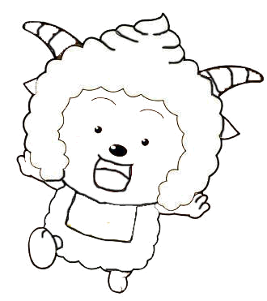

五、想一想，选择合适的数。（4分）
我有34个苹果。
我的苹果比喜羊羊少一些。
我的苹果比喜羊羊多得多。

懒羊羊可能有多少个苹果？（画“√”）美羊羊可能有多少个苹果？（画“○”）
23 | 35 | 90 | 54

六、数一数，填一填( 8分)
（ ）个 （ ）个
（ ）个 ( ) 个

七、看一看，连一连（每连对一个1分，共3分）



- 解决问题（共24分）
1、看图列式。 （4分）
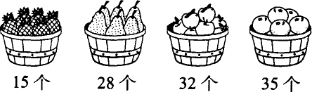
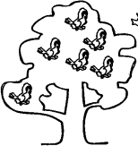
（1） （2）飞走了多少只小鸟？
树上原来有15只小鸟.
12个
20个
？个

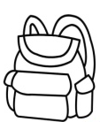
= （ ） = （ ）
2、 小明有22元钱，买一个书包够吗？（够 不够 ）(画√)
35元 如果不够，还差多少元？
= （ ）

3、 （1）小白钓了多少条鱼？
我钓了16条鱼
我比小花少钓4条
= （ ）

（2）请你再提一个问题，并解答。
我比小白多钓2条
提问： ？
= （ ）
小花
小白
小黑

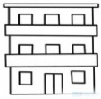

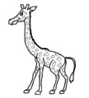
4、
40米
56米
小明家 学校 动物园
小明要从家出发，经过学校去动物园，去的时候要走多少米？

5、停车场开走了13辆小汽车，现在还有35辆，停车场原来有多少辆小汽车？

九、动脑筋。（20分）
1、用2、5、9三个数字组成的两位数有（ ），最大的是（ ），最小的是（ ）。

2、数图形。

（ ）个三角形 （ ）个正方形

3、把10、12、13、14、23、26这六个数分别填入下面的□中，使算式成立。（每个数只能用一次。）

+ = - =

